**Documentație**

*”Sistem de management a studenților”*

1.*Descrierea temei*

În circumstanțele mediului în care trăim, educația are un rol esențial în dezvoltarea continua a oricărei țări. Calitatea pregătirii specialiștilor determină soarta viitoare a universităților. Precum multe întreprinderi industiale, universitățile din întreaga lume au intrat intr-o concurență masivă atăt pentru piața de furnizori, cât și petru cea de consum. În acest sens, în universități s-a concluzionat că este necesară crearea condițiilor care să asigure nivelul necesar de pregătire a profesioniștilor, și să învețe a-l utiliza.

În proiectul ales de mine pentru materia Baze de Date am optat pentru crearea unui sistem de gestiune a studenților. Managementul studenților și cadrelor didactice în cadrul unei universități este esențială pentru funcționarea continuă și progresivă a blocurilor didactice. Importanța centralizării datelor și posibilitatea gestionării și manipulării acestora oferă o flexibilitate sporită, permite un management rentabil al timpului atât al angajaților facultății/universității, cât și al studenților.

Această platformă de management a studenților este concepută pentru utilizarea în cadrul unei facultăți. În platformă pot fi vizualizate datele cu caracter personal pentru anumite tipuri de utilizatori, cît și pot fi modificate (adăugate sau șterse) date, de catre un tip de utlizatori privilegiați, care au o relevanță majoră pentru funcționarea continuă și organizată a facultății.

Pe piață se găsesc produse similare de management al studenților, facultăților sau cursurilor. Majoritatea au variate tipuri de utilizatori și prezintă o gamă largă de funcionalități specifice fiecărui utilizator. Printre acestea se numără studenti.pub, moodle etc.

Figură 1. Diagrama bazei de date

* 1. *Descrierea bazei de date*

Pentru crearea bazei de date am folosit serverul Oracle : container-registry.oracle.com instalat în docker. Sistemul de gestiune a bazei de date (SGBD) este de tip realțional, suportă limbajul de programare procedurală PL/SQL. Baza de date conține tabele, pachete,funcții, proceduri, triggere și secvențe. O detaliere mai amplă este descrisă în subpuctele ce urmează.

* + 1. *Diagrama bazei de date*

După cum se poate vede în figura 1, diagrama bazei de date este formată din 8 tabele: Students, Prrofessors, Student_Records, Courses, Departments, Given_courses, Logedin, Admins.

* + 1. *Structura tabeleleor*

Students reprezintă o instanță a utilizatorului student. Tabelul conține următoarele câmpuri: stud_id , reprezintă id-ul studentului, este unic si se genereaza la inserare, cnp este codul numeric personal al studentului, f_name – prenumele studentului, l_name - numele studentului, birth_date- ziua de nastere a studentului, phone – telefonul de contact al studentului,email – email-ul studentului, pass – parola studentului, se genereaza automat și este formata din ”student” + ultimile 3 cifre din cnp, address – resedinta studentului, gender – sex-ul studentului, enrolment – data de inmatriculare a studentului, study_year – anul de studii al studentului, dept_id – departamentul in care studiaza studentul. Studentii pot avea id-ul de la 1001 la 9999999999.

Professors este tabelul care pastrează tipul de utilizatori profesor, cat si datele acestuia: prof_id – id-ul unic al profesorului, se genereaza la inserare, cnp – codul numeri personal, f_name – prenumele profesorului, l_name – numele profesorului, birth_date – data de nastere a profesourului, phone - numarul de telefon, email - adresa de email, pass – parola profesorului ”professor”, gender – sex-ul professorului, dept_id – departamentul din care face parte profesorul. Id-ul unic al profesorilor se incadreazaîn intervalul [1,1000].

Departments stocheaza departamentele facultatii. Dept_id – id-ul departamentului, dept_name – numele departamentului.

Courses salveaza toate cursurile disponibile in facultate. Course_id – id-ul cursului, course_name – numele cursului, credit_pts – numrul de puncte creditoferite, units - numarul de capitole din curs.

Given_courses pastreaza cursurile oferite de profesori: course_id, id-ul cursului din tabelul courses, prof_id- id_ul profesorului din tabelul professorsș

Student_records este format din stud_id – id-ul unic al studentului, preluat din tabelul students, course_id – id-ul unic al cursului, preluat din tabelul de cursuri, f_grade - este nota finală, passed – reprezinta statusul studentului in momentul actual, poate fi ”yes”, ”no” sau ”none”.

Logedin salveaza id-ul utilizatorior logati in sistem, unde user_id este id-ul unic al utilizatorului.

Admins stocheaza administratorii stistemului, unde user_id este id-ul utilizatorului, iar pass este parola lui. Inital este un singur administrator care se logheaza cu username-ul 0, care este si id-ul, si parola ”admin”.

* + 1. *Descrierea constrângerilor de integritate*

Tabelul students: cheia primara este stud_id, aceasta indica unicitatea utilizatorului student, cnp de asemenea este unic pentru fiecare student, campurile f_name, l_name, birth_date, pass, gender si enrolment nu pot fi nule. Cheia straină est dept_id, face conexiunea cu tabelul departments.

Tabelul professors: cheia primară este prof_id, o instanță profesor este unică și se poate identifica prin id, cnp-ul de asemeni este cheie unică nenulă, câmpurile f_name, l_name, birth_date , pass si gender au constrângerea not null. Cheia străină este dept_id, face conexiunea cu tabelul departments.

Tabelul departments are setată cheia primară pe dept_id, este unic in sistem, iar dept_name nu poate fi null.

Tabelul courses: cheia primară este course_id, poate fi identificat un singur curs cu un id, course_name nu poate fi null.

Tabelul given-courses, conține doar chei străine:course_id face conexiunea cu tabelul courses, prof_id, face conexiunea cu tabelul professors.

Tabelul student_records, conține doar chei straine, stud_id , ia id-ul din tabelul students, iar course_id- din tabell courses.

Tabelul admins: cheia primara este user_id, este unica in sistem, pass nu poate fi null.

* + 1. *Descrierea procedurilor și funcțiilor*

Functiile si procedurile sunt salvate in doua pachete diferite. Functions_pck si procedures_pck.

functions_pck.isUserRegistered – verifica daca utilizatorul este inregistrat

functions_pck. checkPasswd - verifică parola la logare

functions_pck. userType - verifica tipul utilizatorului (admin, student sau profesor)

functions_pck. doCountProfInDept – numara profesorii din departament

functions_pck. doCountStudentsInDept-numara studenii din departament

functions_pck. checkDept – verifica daca departmentul exista in baza de date

functions_pck. doCountFemale – numara cate studente sunt fete, returneaza numarul de fete si genurile studentilor distincte

functions_pck. doCountMen – numara cati baieti studenti sunt

functions_pck. addCourseStud – adauga un curs studentului in tabelul student_records

functions_pck. addGivenCourse – adauga un curs in tabelul given_courses

procedures_pck. addStudent – adauga student in baza de date

procedures_pck. addProfessor – adauga profesor in baza de date

procedures_pck. addDepartment – adauga un departament in baza de date

procedures_pck. addCourse – adauga curs in baza de date

procedures_pck. loginUser – adauga user logat

procedures_pck. logoutUser – delogheaza user

procedures_pck. removeGivenCourse- sterge curs din lista celor predate

procedures_pck. removeCourse – sterge curs din baza de date

procedures_pck. removeDepartment – sterge departament

procedures_pck. removeProfessor – sterge profesor

procedures_pck. removeStudent – sterge student

procedures_pck. removeStudRecord – sterge un curs de la student

procedures_pck. showCourses – arata toate cursurile

procedures_pck. showDepts – arata toate departamentele

procedures_pck. getAllInfoStudent – extrage toata informatia despre un anumit student

procedures_pck. getAllInfoProf – extrage toata informatia despre un anumit profesor

procedures_pck. showProfessors- selecteaza toti profesorii

procedures_pck. showProfCourses – selecteaza cursurile unui anumit profesor

procedures_pck. getCourseData – extrage datele despre un anumit curs

procedures_pck. showStudents – extrage toti studentii

procedures_pck. studyYears – extrage anii de studii

procedures_pck. showStudCourses – extrage cursuile unui anumit student

procedures_pck. updateCourseStud – actualizeaza datele cursului unui student

* 1. *Descrierea aplicației*

Platforma de management al studenților are ca scop esențial organizare structurată a informației despre studenți și pentru studenți. În cadrul aplicației pot exista 2 tipuri de utilizatori: student și/sau profesor, și administratorul bazei de date. Pentru a accesa aplicația fiecare utilizator va trebui sa se logheze in sistem cu id-ul unic și parola asignata contului sau.

Administratorul bazei de date operează cu toate datele de input și output in cadrul platformei. Astfel acesta poate să creeze si sa șteargă departamente / profesori / cursuri / studenți.

Studentul/profesorul poate sa isi vizualizeze datele personale, cursurile la care este asignat/ pe care le predă.

* + 1. *Diagrama de clase*

A se vedea figura 2.

1.2.2 *Structura claselor*

Pentru implementare am folosit limbajul de programare python. Cele 3 containere primare sunt 3 module de python în care am implementat aplicația.

Database conține o singura clasă: OracleConnection care realizeaza conexiunea dintre baza de date și front-end. Metodele acestei clase incvoca baza de date și extrag informațiile necesare. Ele extrag datele din funcțiile și procedurile descrise in oracle.

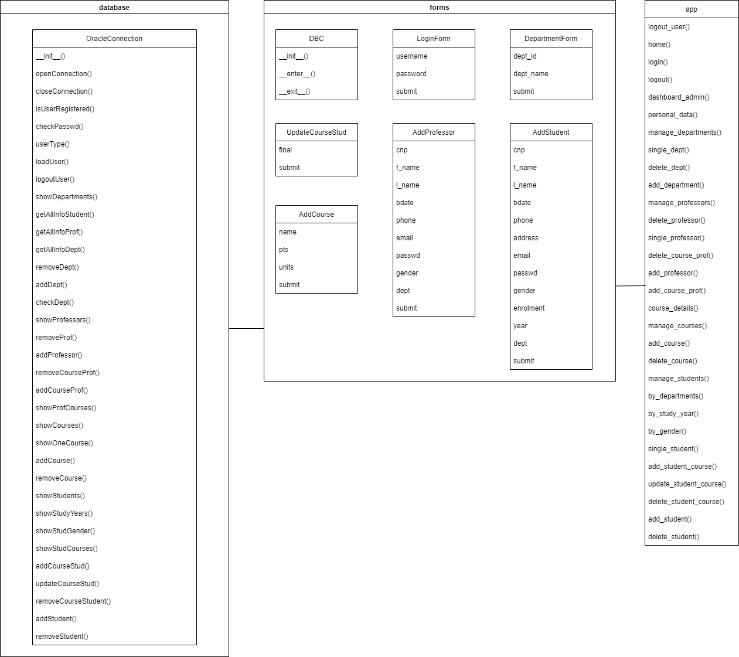

Figură 2. Diagrama de clase

Forms este modulul de python care include 7 clase diferite. DBC deschide și închide o conexiune a bazei de date. Din app de fiecare dată când este efectută o cerere catre baza de date se creează o instanță DBC care închide și deschide conexiunea cu baza de date. Restul claselor reprezintă formulare de logare și înregistrare a noilor date în baza de date pentru adăugarea unui student, profesor, curs, departament și actualizare.

App implementează toate funcțiile pentru front-end. Aici sunt specificate rutele și metodele(POST și GET) necesare efectuării cererii.

* + 1. *Diagrama de stări și fluxul de lucru pentru aplicație*

Figură 3. Diagrama de stare pentru profesor și student

Figură 4. Diagrama de stare pentru administrator

Figură 5. Fluxul de lucru pentru utilizatorul admin

* + 1. *Prezentarea modului în care se face conexiunea cu baza de date*

Proiectul a fost implementat folosind limbajul de programare Pyhon. IDE folosit: PyCharm Community Edition 2021.3.3. Conexiunea cu baza de date am realizat-o prin intermediul pachetului cx_Oracle și Oracle Instant client. Am creat o clasă, OracleConnection care realizează conexiunea cu baza de date.

class OracleConnection:  
  
 def __init__(self, host, port, schema, username, password):  
 self.host = host

self.port = port

self.schema = schema

self.username = username

self.password = password

self.cursor = None  
  
 def openConnection(self):  
 try:  
 dsn_tns = cx_Oracle.makedsn(self.host, self.port, self.schema)  
 self.db = cx_Oracle.connect(self.username, self.password, dsn_tns)  
 self.cursor = self.db.cursor()  
 print("Connection open!")  
 except Exception as e:  
 print("Connection not open!")  
 print(e)  
  
 def closeConnection(self):  
 try:  
 self.cursor.close()  
 self.db.close()  
 print("Connection close!")  
 except Exception as e:  
 print("Connection not closed!")  
 print(e)

Pe partea de front-end am creat o nouă clasă care inițializează conexiunea, o deschide de fiecare dată când este nevoie să opereze cu baza de date, și o închide când procesul este terminat, pentru a omite posibilitatea creării mai multor sesiuni în paralel.

class DBC:  
 def __init__(self):  
 self.db = OracleConnection('host', port, 'SID', 'user', 'pass')  
  
 def __enter__(self):  
 self.db.openConnection()  
 return self.db  
  
 def __exit__(self, exc_type, exc_val, exc_tb):  
 self.db.closeConnection()

* 1. *Capturi de ecran pentru interfețe și rapoarte*

Figură 6. Pagina de login cont de administrator

Figură 7. Dashboard administrator

Figură 8. Dashboard administrator. Pagina de management a studenților ordonată dupa anul de studii

Figură 9. Dashboard administrator. Managementul Departamaentelor. Detalii ale departamentului de Calculatoare. Include 2 funcții distincte de agregare (students enroled, professors)

* 1. *Concluzii*

Pentru implementarea cerinței de proiect am ales crearea unei platforme de management a studenților. Am creat proiectul folosind pentru back-end: serverul Oracle, limbajul procedural PL/SQL și mediul de dezvoltare SQL Developer, precum și limbajul de programare python. IDE folosit: PyCharm Community Edition 2021.3.3. Pentru front-end am folosit python, și framework-ul de dezvoltre web Flask, Bootstrap, HTML și CSS.

Proiectul mi-a oferit șansa de a face cunoștință cu dezvoltarea web full-stack, un domeniu care este foarte popular în circumstanțele în care ne aflăm. Mi-a placut să lucrez și să cunosc cum funcționeaza o bază de date la nivel de proiect. Am învățat cum fac conexiunea cu o bază de date. Chiar dacă pe alocuri au apărut erori pentru care au fost necesare zile până a le elucida, totuși a fost un prim proiect de genul dat pe care îl realizez complet singură, pot să afirm că mi-a plăcut, a fost interesant și foarte util. Un punct forte al proiectului a fost faptul ca temele au fost alese de noi individual și unic, ceea ce înseamnă că conceptul și dezvoltarea a fost complet la latitudinea noastră (a studenților).

* 1. *Bibliografie*

[1]. Conectarea la baza de date. <https://ocw.cs.pub.ro/courses/bd2/laboratoare/09>

[2]. Proceduri și funcții. <https://ocw.cs.pub.ro/courses/bd2/laboratoare/05>

[3]. Pachete și triggere. <https://ocw.cs.pub.ro/courses/bd2/laboratoare/06>

[4]. Flask. [https://flask.palletsprojects.com/en/2.0.x/](https://flask.palletsprojects.com/en/2.0.x/%20)

[5]. Bootstrap 4. [https://getbootstrap.com/docs/4.0/getting-started/download/](https://getbootstrap.com/docs/4.0/getting-started/download/%20)